HASIL PENELITIAN

KOMPOSISI JENIS IKAN DAN HUBUNGAN PANJANG-BERAT
HASIL TANGKAPAN SELAMBAU DI SUNGAI
RUNGAN KOTA PALANGKA RAYA

Fish Species Composition and Length–Weight Relationships of Selambau Catches in the Rungan River, Palangka Raya, Indonesia

Suryani Rajagukguk, Anang Najamuddin, Tutwuri Handayani, Yuli Ruthena, Zakiah
Program Studi Manajemen Sumberdaya Perairan, Universitas Palangka Raya
Kampus UPR Tanjung Nyaho, Jalan Yos Sudarso, Palangka Raya (73111)
*Corresponding Author : suryanirajagukguk0@gmail.com

(Diterima/Received : 16 April 2025, Disetujui/Accepted: 30 Mei 2025)

ABSTRAK

Penelitian ini dilaksanakan pada bulan Agustus di Sungai Rungan, Kota Palangka Raya, dengan tujuan menganalisis komposisi jenis ikan serta hubungan panjang–berat ikan hasil tangkapan menggunakan alat tangkap selambau. Metode penelitian yang digunakan adalah metode survei melalui pengamatan dan pengambilan data secara langsung di lapangan. Pengambilan sampel dilakukan menggunakan alat tangkap selambau dengan ukuran mata jaring 0,05 cm pada tiga stasiun pengamatan selama enam kali sampling. Hasil penelitian menunjukkan bahwa total hasil tangkapan terdiri atas 44 jenis ikan yang tergolong dalam 18 famili. Ikan yang paling dominan tertangkap adalah ikan lais bulu (Kryptopterus limpok) dengan persentase sebesar 37,3%. Analisis hubungan panjang–berat ikan lais bulu menunjukkan nilai koefisien pertumbuhan (b) < 3 pada seluruh stasiun pengamatan, baik pada ikan jantan maupun betina. Persamaan regresi hubungan panjang–berat pada Stasiun 1 diperoleh W = 0,9181L¹·⁰²⁰⁵ (betina) dan W = 0,3361L¹·⁸²⁵¹ (jantan); Stasiun 2 W = 0,8160L¹·⁰⁹³¹ (betina) dan W = 0,4749L¹·⁵⁵³⁴ (jantan); serta Stasiun 3 W = 0,6767L¹·³⁴⁵⁵ (betina) dan W = 0,3361L¹·⁸⁴³³ (jantan). Pola pertumbuhan ikan lais bulu di Sungai Rungan tergolong allometrik negatif, yang menunjukkan bahwa pertambahan panjang tubuh lebih cepat dibandingkan pertambahan berat. Analisis faktor kondisi menunjukkan bahwa 15,9% ikan berada dalam kondisi montok, sedangkan 84,1% berada dalam kondisi pipih.

Kata Kunci : Komposisi Ikan, Hubungan Panjang–Berat, Selambau, Sungai Rungan

ABSTRACT

This study was conducted in August in the Rungan River, Palangka Raya City, to analyze fish species composition and length–weight relationships of fish caught using selambau fishing gear. The research employed a survey method through direct observation and field data collection. Sampling was carried out using selambau fishing gear with a mesh size of 0.05 cm at three sampling stations over six sampling occasions. The results showed that a total of 44 fish species belonging to 18 families were recorded. The dominant species was the long-barbel sheatfish (Kryptopterus limpok), accounting for 37.3% of the total catch. Analysis of the length–weight relationship of K. limpok indicated that the growth coefficient (b) was less than 3 at all sampling stations for both males and females. At Station 1, the regression equations were W = 0.9181L¹·⁰²⁰⁵ for females and W = 0.3361L¹·⁸²⁵¹ for males. At Station 2, the equations were W = 0.8160L¹·⁰⁹³¹ for females and W = 0.4749L¹·⁵⁵³⁴ for males. At Station 3, the equations were W = 0.6767L¹·³⁴⁵⁵ for females and W = 0.3361L¹·⁸⁴³³ for males. Overall, the growth pattern of K. limpok in the Rungan River was classified as negative allometric (b < 3), indicating that length increment occurred faster than weight gain. The condition factor analysis revealed that 15.9% of the fish were in plump condition, while 84.1% were categorized as flat.

Keywords: Fish Composition, Length-Weight Relationship, Selambau, Rungan River

PENDAHULUAN

Perairan umum daratan di Kalimantan Tengah memiliki potensi sumber daya ikan yang penting bagi pemenuhan kebutuhan pangan dan ekonomi masyarakat. Kota Palangka Raya didukung oleh keberadaan sungai, danau, dan rawa, dengan Sungai Rungan sebagai salah satu perairan utama yang berperan sebagai habitat berbagai jenis ikan air tawar (BPS, 2022; Dinas Perikanan Kota Palangka Raya, 2022).
Seiring meningkatnya permintaan ikan, intensitas penangkapan di perairan sungai cenderung meningkat dan berpotensi menimbulkan tekanan terhadap keberlanjutan sumber daya ikan. Di Sungai Rungan, nelayan banyak memanfaatkan alat tangkap tradisional selambau karena efisien dan dapat dioperasikan tanpa umpan pada berbagai kondisi tinggi muka air. Namun, selambau dikenal memiliki tingkat selektivitas yang rendah sehingga berpotensi menangkap ikan berukuran kecil atau belum matang gonad, yang dapat mengganggu struktur populasi ikan (Suraya & Haryuni, 2013).
Selektivitas alat tangkap merupakan aspek penting dalam pengelolaan perikanan berkelanjutan karena berkaitan langsung dengan kelestarian stok ikan. Alat tangkap yang tidak selektif dapat mempercepat penurunan populasi akibat tertangkapnya ikan-ikan muda sebelum bereproduksi (Yusuf, 2016; Bukhari., et al). Oleh karena itu, diperlukan informasi biologis ikan yang tertangkap untuk mengevaluasi dampak penggunaan alat tangkap terhadap populasi ikan di perairan umum.
Hubungan panjang–berat dan faktor kondisi merupakan parameter biologi perikanan yang penting untuk menggambarkan pola pertumbuhan, kondisi individu, serta respon ikan terhadap tekanan lingkungan dan aktivitas penangkapan (Froese, 2006; Sarkar et al., 2008). Informasi ini juga dapat digunakan sebagai dasar dalam penilaian selektivitas alat tangkap dan pengelolaan sumber daya ikan secara berkelanjutan (Raharjo & Simanjuntak, 2008).
Berdasarkan kondisi tersebut, penelitian ini bertujuan untuk menganalisis komposisi jenis ikan serta hubungan panjang–berat ikan hasil tangkapan selambau di Sungai Rungan, Kota Palangka Raya, sebagai dasar informasi pengelolaan perikanan perairan umum yang berkelanjutan

METODE PENELITIAN
Waktu dan Tempat
Penelitian dilaksanakan pada bulan Agustus 2024 di Sungai Rungan, Kelurahan Tumbang Rungan, Kecamatan Pahandut, Kota Palangka Raya. Pengambilan sampel dilakukan pada tiga stasiun penelitian yang ditentukan secara purposive dan mewakili daerah penangkapan ikan di Sungai Rungan.

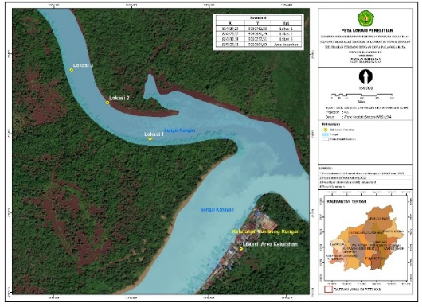

Gambar 1. Peta Lokasi Penelitian di Sungai Sebangau

Metode dan Pengambilan Sampel
Penelitian menggunakan metode survei dengan observasi langsung di lapangan. Pengambilan sampel ikan dilakukan menggunakan alat tangkap selambau dengan ukuran mata jaring 0,05 cm. Sampling dilakukan sebanyak enam kali pada tiga stasiun penelitian. Alat tangkap dipasang di pagi hari pada tepian sungai dengan jarak antarstasiun ±300 m dan diangkat setiap hari setelah pemasangan.
Seluruh ikan hasil tangkapan dipisahkan berdasarkan jenis, dihitung jumlah individunya, serta diukur panjang dan beratnya. Panjang ikan yang diukur merupakan panjang total (total length), sedangkan berat yang dicatat adalah berat basah individu.

Identifikasi dan Pengukuran Ikan
Identifikasi jenis ikan dilakukan menggunakan buku identifikasi ikan air tawar Indonesia (Kottelat et al., 1993) dan FishBase. Pengukuran panjang total ikan dilakukan dengan ketelitian 0,01 cm, sedangkan penimbangan berat ikan dilakukan dengan timbangan digital dengan ketelitian 0,01 g.
Penentuan jenis kelamin ikan lais bulu (Kryptopterus limpok) dilakukan berdasarkan pengamatan ciri morfologi sekunder, seperti bentuk dan kondisi alat kelamin serta perbedaan warna tubuh antara ikan jantan dan betina.

Pengukuran Kualitas Air

Pengukuran kualitas air dilakukan secara in situ pada setiap stasiun penelitian. Parameter yang diukur meliputi suhu, pH, oksigen terlarut (DO), kedalaman, dan kecepatan arus.

Analisis Data
Adapun analisis data ini digunakan dalam bentuk metode kuantitatif yaitu yang dilakukan dengan cara pengukuran dan pengambilan sampel. Hasil dari pengukuran tersebut dimasukkan dalam bentuk grafik melalui program Microsoft Excel.
Komposisi jenis ikan dianalisis berdasarkan persentase jumlah individu setiap jenis terhadap total hasil tangkapan (Krebs, 1989). Hubungan panjang–berat ikan dianalisis menggunakan persamaan:
$$W=aL^{b}$$
di mana W adalah berat ikan (g), L adalah panjang total ikan (cm), serta a dan b merupakan konstanta regresi (Effendie, 1997). Nilai konstanta b digunakan untuk menentukan pola pertumbuhan ikan, yaitu isometrik (b = 3), allometrik positif (b > 3), atau allometrik negatif (b < 3). Faktor kondisi ikan dihitung menggunakan rumus:
$$K_{n}=\frac{W}{aL^{b}}$$
dengan Kₙ sebagai faktor kondisi, W sebagai berat rata-rata ikan, dan L sebagai panjang rata-rata ikan (Effendie, 2002). Kriteria kondisi tubuh ikan ditentukan berdasarkan nilai faktor kondisi sebagaimana dikemukakan oleh Muchlisin (2010).

HASIL DAN PEMBAHASAN

Keadaan Umum Perairan
Sungai Rungan merupakan perairan tawar anak Sungai Kahayan yang karakteristik hidrologinya dipengaruhi oleh aliran Sungai Kahayan, curah hujan, serta keberadaan danau tapal kuda (oxbow lakes) di sekitarnya. Sungai ini memiliki panjang sekitar 165 km, lebar rata-rata ±250 m, dan kedalaman ±7 m (BPS, 2022).
Daerah aliran sungai masih didominasi vegetasi riparian, seperti pohon galam (Melaleuca sp.) dan huar, yang berperan penting dalam menjaga stabilitas habitat, menyediakan perlindungan, serta mendukung ketersediaan pakan alami bagi ikan. Aktivitas penangkapan ikan oleh masyarakat umumnya dilakukan di tepian sungai bervegetasi dengan arus relatif tenang, yang merupakan habitat potensial berbagai jenis ikan. Kondisi fisik dan ekologis tersebut membentuk struktur komunitas ikan serta mendukung efektivitas pengoperasian alat tangkap selambau.
Alat Tangkap Selambau
Selambau merupakan alat tangkap ikan pasif berbahan nilon bermata jaring halus (kassa) yang dipasang di perairan menggunakan tiang penyangga dan kayu panggar sebagai penguat. Alat ini dilengkapi pemberat berupa batu untuk menjaga kestabilan serta tali kerut yang berfungsi menutup bagian bawah jaring agar ikan tidak keluar setelah masuk. Pengoperasian selambau dilakukan di pinggiran sungai dengan posisi membelakangi arus menyerupai kelambu terbalik, sehingga ikan yang bergerak melawan arus masuk secara alami ke dalam jaring.
Selambau direndam selama satu hari, kemudian hasil tangkapan diambil dengan mengencangkan tali kerut dan mengumpulkan ikan di ujung jaring menggunakan serok. Sifatnya yang pasif dan tidak selektif menyebabkan selambau mampu menangkap berbagai jenis dan ukuran ikan (Kembarawati et al., 2022).

Jenis-jenis Ikan yang Tertangkap di Sungai Rungan
Selama enam kali sampling di Sungai Rungan menggunakan alat tangkap selambau, tercatat 44 spesies ikan yang tergolong dalam 18 famili. Identifikasi spesies mengacu pada Kottelat et al. (1993) dan FishBase. Jumlah spesies yang tertangkap bervariasi antar sampling, berkisar antara 26–31 spesies, yang menunjukkan dinamika komunitas ikan selama periode penelitian.
Berdasarkan jumlah spesies, famili Cyprinidae merupakan famili terbanyak (11 spesies), diikuti Siluridae (10 spesies). Namun, dari segi kelimpahan individu, famili Siluridae mendominasi hasil tangkapan. Spesies yang paling banyak tertangkap adalah ikan lais bulu (Kryptopterus limpok) sebanyak 4.730 individu dan ikan lais lading (Kryptopterus palembangensis) sebanyak 1.751 individu, sehingga genus Kryptopterus mencapai total 6.481 individu. Spesies dominan lainnya adalah ikan riu kecil (Pseudeutropius moolenburghae) dari famili Horabagridae (2.135 individu) dan ikan seluang (Rasbora lateristriata) dari famili Cyprinidae (1.136 individu).
Dominansi famili Siluridae berkaitan dengan karakteristik habitat Sungai Rungan yang dipengaruhi perairan air hitam, yang dicirikan oleh warna coklat kehitaman, pH relatif rendah, dan kecerahan tinggi akibat kandungan asam humat (Sari et al., 2019). Habitat ini umum dijumpai pada sistem floodplain, danau oxbow, serta rawa gambut, yang menyediakan kondisi optimal bagi ikan-ikan Siluridae.
Ikan Siluridae umumnya menghuni perairan berarus tenang seperti floodplain dan daerah pinggiran sungai bervegetasi, serta memanfaatkan kawasan tergenang sebagai daerah mencari makan dan pertumbuhan, terutama pada musim hujan (Utami et al., 2019). Sementara itu, ikan Cyprinidae banyak dijumpai di perairan umum yang kaya vegetasi dan mampu beradaptasi pada kondisi perairan dengan pH relatif asam (Djuhanda & Ramlan, 2007).
Ikan lais bulu (K. limpok), sebagai spesies dominan, termasuk kelompok ikan putih yang memiliki kemampuan adaptasi tinggi terhadap habitat sungai dan hutan rawa. Spesies ini bersifat bentopelagis, hidup di perairan tawar tropis, dan tersebar luas di Sumatera, Jawa, Kalimantan, serta Malaysia, dengan sumber pakan utama berupa ikan kecil, udang, dan larva serangga (Kottelat et al., 1993).

Beberapa Jenis Ikan Hasil Tangkapan Selambau tersaji pada Gambar 2.
Gambar 2. Beberapa Jenis Ikan Hasil Tangkapan Selambau

Komposisi Jenis Hasil Tangkapan
Selama enam kali sampling di Sungai Rungan menggunakan alat tangkap selambau, tercatat 44 jenis ikan dengan komposisi dan persentase yang bervariasi Gambar 2. Urutan dominansi jenis ikan berdasarkan persentase hasil tangkapan ditampilkan pada Gambar 3.
Ukuran mata jaring selambau sebesar 0,05 cm berpengaruh terhadap komposisi hasil tangkapan. Mata jaring berukuran kecil memungkinkan tertangkapnya ikan dari berbagai ukuran dan jenis, sehingga meningkatkan keanekaragaman hasil tangkapan (Pala & Yuksel, 2010). Selain itu, variasi jumlah dan jenis ikan juga dipengaruhi oleh intensitas penangkapan serta kondisi lingkungan perairan, yang berperan penting terhadap keberlangsungan hidup dan reproduksi ikan (Sweking et al., 2011; Minggawati & Lukas, 2015).
Hasil penelitian menunjukkan bahwa ikan lais bulu (Kryptopterus limpok) merupakan spesies paling dominan dengan persentase 37,3%, diikuti ikan riu kecil (Pseudeutropius moolenburghae) sebesar 16,8%, ikan lais lading (Kryptopterus palembangensis) sebesar 13,8%, ikan seluang (Rasbora lateristriata) sebesar 9,0%, dan ikan sanggi sebesar 6,8%. Spesies lainnya memiliki persentase relatif rendah, berkisar antara 0-4%.

Gambar 3. Persentase Jumlah Ikan
yang Tertangkap

Hubungan Panjang Berat Ikan
Hubungan panjang–berat ikan lais bulu (Kryptopterus limpok), sebagai spesies dominan hasil tangkapan (37,3%), dianalisis untuk mengetahui pola pertumbuhannya di Sungai Rungan. Selama penelitian pada Agustus 2024, sebanyak 4.730 ekor ikan tertangkap di tiga stasiun pengamatan dengan enam kali sampling.
Hasil analisis regresi menunjukkan bahwa seluruh nilai koefisien b < 3, baik pada ikan betina, jantan, maupun data gabungan, yang mengindikasikan pola pertumbuhan allometrik negatif, yaitu pertambahan panjang lebih cepat dibandingkan pertambahan berat. Nilai koefisien determinasi (R²) berkisar antara 0,43–0,62, menunjukkan hubungan sedang antara panjang dan berat ikan (Gambar 4). Persamaan hubungan panjang–berat pada masing-masing stasiun dan jenis kelamin disajikan pada Tabel 1.

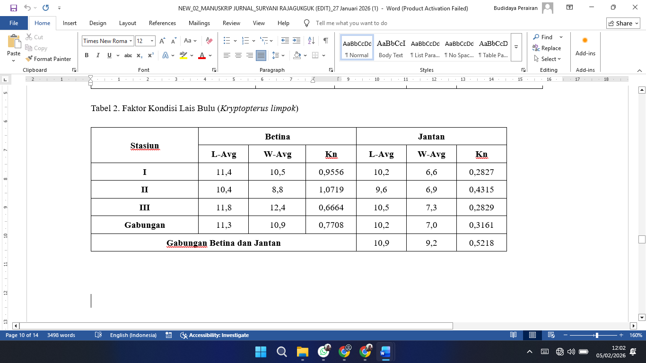
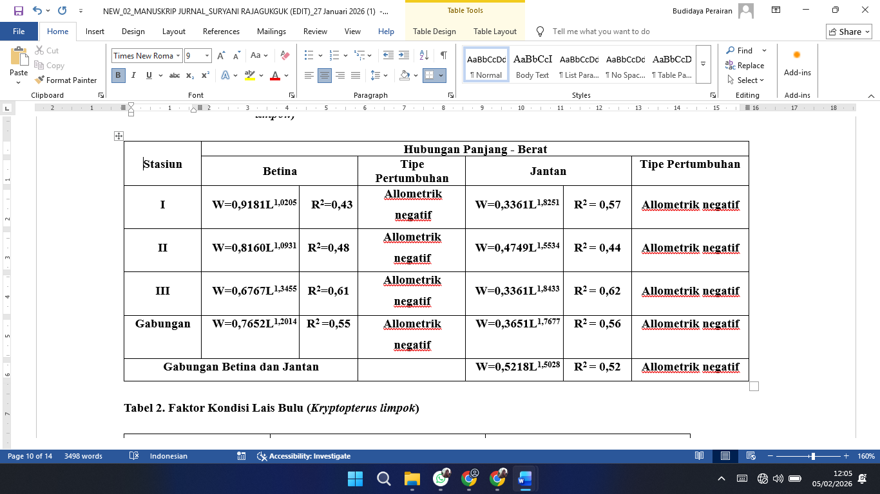
Tabel 1. Pola Pertumbuhan Lais Bulu (Kryptopterus limpok)
Perbedaan nilai b antar stasiun dan jenis kelamin menunjukkan adanya variasi pola pertumbuhan, yang diduga dipengaruhi oleh perbedaan ukuran dan jumlah sampel, kondisi lingkungan perairan, perbedaan stok dalam satu spesies, serta faktor biologis seperti jenis kelamin dan tingkat kematangan gonad (Fahmi, 2001; Hasri et al., 2011). Nilai b tertinggi ditemukan pada stasiun III, sedangkan nilai terendah terdapat pada stasiun I (betina) dan stasiun II (jantan).
Hasil penelitian ini sejalan dengan beberapa studi sebelumnya yang melaporkan bahwa ikan lais memiliki pola pertumbuhan allometrik negatif (Elvyra, 2004; Lestari et al., 2021; Nazri, 2021; Sari & Khairul, 2022). Pola pertumbuhan tersebut menunjukkan kondisi ikan relatif kurus, sebagaimana dinyatakan oleh Effendie (2002), bahwa nilai b < 3 mencerminkan pertumbuhan panjang yang lebih cepat dibandingkan berat tubuh.
Ikan lais bulu merupakan ikan air tawar bernilai ekonomis tinggi dan termasuk famili Siluridae yang umumnya toleran terhadap kondisi perairan dengan kadar oksigen rendah serta sering ditemukan di perairan hitam (Sari et al., 2019)

Faktor Kondisi
Faktor kondisi (Kn) mencerminkan tingkat kemontokan ikan berdasarkan hubungan panjang–berat (Jisr et al., 2018; Findra et al., 2023). Hasil analisis menunjukkan nilai b ≠ 3, yang menandakan pola pertumbuhan allometrik pada ikan lais bulu (Kryptopterus limpok) di Sungai Rungan (Tabel 2). Nilai faktor kondisi ikan jantan berkisar 0,2827–0,4315, sedangkan betina 0,6664–1,0719, dengan nilai rata-rata masing-masing 0,3161 (jantan), 0,7708 (betina), dan 0,5218 (gabungan). Perbedaan nilai antar stasiun dan jenis kelamin menunjukkan variasi kondisi fisiologis dan pertumbuhan individu.
Secara umum, nilai faktor kondisi minimum–maksimum ikan lais bulu adalah 0,3435–2,3898 dengan rata-rata 0,4746, yang mengindikasikan dominasi kondisi tubuh pipih. Sebanyak 84,1% individu tergolong pipih dan 15,9% tergolong gemuk. Kondisi ini dipengaruhi oleh ketersediaan pakan, umur, reproduksi, serta kualitas lingkungan perairan (Fuadi, 2016). Nilai faktor kondisi yang diperoleh menunjukkan bahwa Sungai Rungan masih mendukung pertumbuhan ikan lais bulu, meskipun sebagian besar individu berada pada kondisi tubuh pipih.

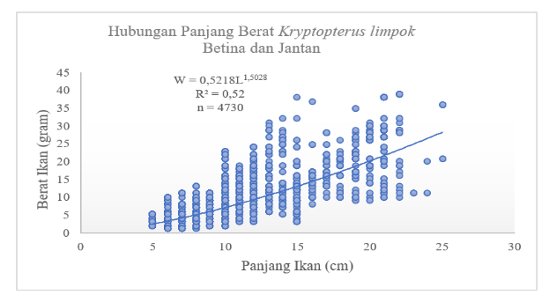
Tabel 2. Faktor Kondisi Lais Bulu (Kryptopterus limpok)
Gambar 4. Hubungan Panjang Berat Ikan Bulu (Krptopterus limpok) di Sungai Rungan

Hubungan Fluktuasi Hasil Tangkapan dan Kualitas Air
Jumlah jenis ikan dan komposisi hasil tangkapan ikan dipengaruhi oleh intensitas penangkapan serta kondisi kualitas perairan. Menurut Sweking et al., (2011) menyatakan bahwa penurunan kualitas perairan atau meningkatnya tekanan penangkapan dapat mengurangi jumlah dan keanekaragaman ikan yang mampu bertahan di suatu perairan.
Hasil pengamatan selama enam kali sampling pada tiga stasiun di Sungai Rungan menunjukkan adanya fluktuasi jumlah hasil tangkapan yang diikuti oleh variasi parameter kualitas air, meliputi suhu, kedalaman, kecepatan arus, oksigen terlarut (DO), dan pH. Pada ketiga stasiun, hasil tangkapan tertinggi umumnya diperoleh pada kondisi suhu perairan relatif hangat (±28–29 °C), kedalaman sedang, arus lambat, DO berkisar 6,5–6,6 mg/L, dan pH sedikit asam hingga netral. Sebaliknya, hasil tangkapan terendah terjadi pada kondisi perairan yang lebih dalam dan kecepatan arus lebih rendah, meskipun nilai DO dan pH relatif tidak berbeda nyata.
Secara umum, rentang nilai parameter kualitas air selama penelitian masih berada dalam batas toleransi bagi kehidupan ikan air tawar. Pola fluktuasi hasil tangkapan yang tidak sejalan secara konsisten dengan perubahan kualitas air menunjukkan bahwa faktor kualitas air tidak menjadi penentu utama variasi hasil tangkapan selambau selama periode penelitian. Hal ini mengindikasikan bahwa karakteristik alat tangkap selambau yang bersifat pasif dan tidak selektif, serta pergerakan ikan yang dipengaruhi dinamika hidrologi lokal, lebih berperan dalam menentukan jumlah hasil tangkapan dibandingkan variasi kualitas air jangka pendek.

PENUTUP

Kesimpulan
Hasil penelitian di Sungai Rungan Kelurahan Tumbang Rungan yang dilakukan pada tiga stasiun dengan enam kali sampling menunjukkan bahwa alat tangkap selambau menghasilkan total tangkapan sebanyak 12.782 ekor ikan yang terdiri atas 18 famili dan 44 spesies. Spesies dominan yang tertangkap adalah ikan lais bulu (Kryptopterus limpok) dengan persentase 37,3%, diikuti ikan riu kecil (16,8%), lais lading (13,8%), saluang (9,0%), dan sanggi (6,8%). Analisis hubungan panjang–berat ikan lais bulu, baik jantan maupun betina, menunjukkan pola pertumbuhan allometrik negatif (b < 3), yang mengindikasikan pertambahan panjang tubuh lebih cepat dibandingkan pertambahan berat, serta faktor kondisi menunjukkan mayoritas ikan berada pada kondisi kurus sehingga mencerminkan dukungan lingkungan perairan yang relatif kurang optimal bagi pertumbuhan ikan lais bulu.

Saran
Penelitian lanjutan perlu dilakukan mengenai komposisi jenis ikan dan hubungan panjang–berat ikan di Sungai Rungan Kelurahan Tumbang Rungan dengan menggunakan berbagai jenis alat tangkap tradisional serta pada musim yang berbeda, guna memperoleh gambaran yang lebih komprehensif dan mendukung pengelolaan sumber daya perikanan bagi nelayan dan masyarakat setempat.

DAFTAR PUSTAKA
) status and
) status and
Badan Pusat Statistik Provinsi Kalimantan Tengah. (2022). Nama Sungai Menurut Rata-Rata Kedalaman dan Lebar, Panjang dan Anak Sungai di Kota Palangka Raya 2020–2022. Palangka Raya.
Bukhari, Eriza, M., Yuspardianto, & Suparno. (2022). Analisis selektivitas alat tangkap gillnet pada penangkapan ikan bilih (Mystacoleucus padangensis Blkr) di Danau Singkarak, Sumatera Barat. Jurnal Sumberdaya Akuatik Indopasifik, 6(4), 223–231. https://doi.org/10.46252/jsai-fpik-unipa.2021.Vol.6.No.4.223
Dinas Kelautan dan Perikanan Provinsi Kalimantan Tengah. (2022). Laporan Tahunan 2022. Palangka Raya.
Djuhanda, T., & Ramlan. (2007). Ekologi perairan. Bandung: Remaja Rosdakarya.
Effendie, M. I. (1997). Biologi perikanan. Bogor: Yayasan Pustaka Nusantara.
Effendie, M. I. (2002). Biologi perikanan. Yogyakarta: Yayasan Pustaka Nusatama.
Elvyra, R. (2004). Aspek habitat, makanan dan reproduksi ikan lais. Institut Pertanian Bogor.
Fahmi. (2001). Reproduksi ikan laut tropis. Oseana, 26(2), 17–24.
Froese, R. (2006). Cube law, condition factor and weight–length relationships: History, meta-analysis and recommendations. Journal of Applied Ichthyology, 22(4), 241–253. https://doi.org/10.1111/j.14390426.2006.00805
Hasri, I., Kamal, M. M., & Zairion. (2011). Pertumbuhan dan laju eksploitasi Rasbora tawarensis. Jurnal Iktiologi Indonesia, 11(1), 21–28.
Kottelat, M., Whitten, A. J., Kartikasari, S. N., & Wirjoatmodjo, S. (1993). Freshwater fishes of Western Indonesia and Sulawesi. Jakarta: Periplus Edition.
Krebs, C. J. (1989). Ecological methodology. New York: Harper & Row Publishers.
Lestari, D., Kurniawan, & Utami, E. (2021). Kebiasaan makan ikan lais (Kryptopterus lais). Jurnal Ilmu Perairan, 3(2).
Minggawati, I., Sukoso, Bijaksana, U., & Hakim, L. (2015). Gonad maturity level of catfish (Ompok hypophthalmus) related to water depth. Global Journal of Fisheries and Aquaculture, 3(2), 205–210.
Muchlisin, Z. A., Musman, M. N., & Siti, A. M. N. (2010). Length–weight relationships and condition factors of two threatened fishes. Journal of Applied Ichthyology, 26(6), 949–953.
Nazri, M. (2021). Hubungan panjang berat dan faktor kondisi ikan lais (Kryptopterus limpok) di Sungai Kayan. Universitas Borneo Tarakan.
Pala, M., & Yuksel, F. (2010). Catch efficiency and selectivity of fishing gears. Turkish Journal of Fisheries and Aquatic Sciences, 10, 97–102.
Rahardjo, M. F., & Simanjuntak, C. P. H. (2008). Hubungan panjang-bobot dan faktor kondisi ikan tetet (Johnius belangerii). Jurnal Ilmu-ilmu Perairan dan Perikanan Indonesia, 15(2), 135–140.
Sari, D., Utami, E., & Syari, I. A. (2019). Perbedaan keanekaragaman jenis ikan berdasarkan musim di Sungai Penyerang Kecamatan Puding Besar Kabupaten Bangka. Akuatik: Jurnal Sumberdaya Perairan, 13(2), p-ISSN 1978-1652; e-ISSN 2656-5498.
Sarkar, U. K., Negi, R. S., Deepak, P. K., Lakra, W. S., & Paul, S. K. (2008). Biological parameters of the endangered fish Chitala chitala. Fisheries Research, 90(1–3), 170–177.
Sparre, P., & Venema, S. C. (1999). Introduksi pengkajian stok ikan tropis. Jakarta: Badan Penelitian dan Pengembangan Perikanan (Terjemahan FAO Fish. Tech. Paper No. 306).
Suraya, U., & Haryuni. (2013). Evaluasi perikanan tangkap di Sungai Rungan Kalimantan Tengah. Jurnal Ilmu Hewani Tropika, 2(2), 75–82.
Sweking, Mahyudi, I., Mahareda, E. S., & Salawati, U. (2011). Produksi dan jumlah jenis ikan yang tertangkap nelayan di Sungai Kahayan. Enviro Scienteae, 7, 39–49.
Welcomme, R. L. (1979). Fisheries ecology of floodplain rivers. London: Longman.
Yusuf, A. M. (2016). Metode penelitian: Kuantitatif, kualitatif, dan penelitian gabungan. Jakarta: Prenadamedia Group.
Kembarawati, Gandih, S., & Rosita. (2022). Jenis alat tangkap tradisional dan kearifan lokal serta jenis ikan yang tertangkap di Sungai Kahayan Kelurahan Kameloh Baru. Agrienvi: Jurnal Ilmu Pertanian, 16(1), 59–67.https://doi.org/10.36873/aev.2022.16.1.59
Jisr, N., Younes, G., Sukhn, C., & El-Dakdouki, M. H. (2018). Length–weight relationships and relative condition factor of fish inhabiting the marine area of Tripoli, Lebanon (Eastern Mediterranean). Egyptian Journal of Aquatic Research, 44(4), 299–305. https://doi.org/10.1016/j.ejar.2018.11.004
Findra, M. N., Lawelle, S. A., Arsal, L. O. M., Mokodongan, D. F., Permatahati, Y. I., Risfandi, Ikbal, M., & Sapri. (2023). Sebaran ukuran, hubungan panjang–berat,

